En una clase de 1º ESO de 24 alumnos se hace una encuesta preguntando a qué dedican su tiempo de ocio. Las respuestas se reflejan en el siguiente diagrama de sectores. Completa la siguiente tabla:
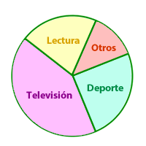
Hobby | Alumnos | Grados
Televisión |  | 150º
Lectura |  | 75º
Deporte |  | 90º
Otros |  | 45º
Total |  | ^{º}

En un instituto se ha realizado una encuesta a los alumnos de 2º de ESO para saber cuáles son los libros que más les gusta leer, y así poder comprar nuevos libros para la biblioteca. Los resultados son los que se muestran en el siguiente diagrama de sectores. Completa la siguiente tabla y, después, contesta a las preguntas que se te plantean:
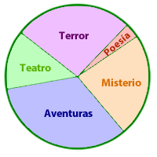
Tipo de libro | Alumnos | Grados
Poesía | 3 | ^{º}
Terror | 24 | ^{º}
Aventuras | 30 | ^{º}
Misterio | 21 | ^{º}
Teatro | 12 | ^{º}
Total |  | ^{º}
¿A cuántos estudiantes se les ha realizado la encuesta?
¿Cuántos alumnos prefieren los libros de terror?
¿Qué libros son los que más gustan?
¿Y los que menos?

